**112年度臺北市FPGA可程式化電路應用技術教學中心**

**教師參訪活動暨教師研習實施計畫**

1. **目的：**

為提供教師了解FPGA可程式化電路應用技術及業界製造過程之機會，並能運用所學於教學課程中，使教師能更有效指導學生參與工科數位電子職類技藝競賽，拓展學生對FPGA可程式化電路應用的視野。

1. **辦理單位：**

指導單位：臺北市政府教育局。

主辦單位：FPGA可程式化電路應用技術教學中心。

承辦單位：臺北市立木柵高級工業職業學校。

協辦單位：撼訊科技股份有限公司、秉華科技股份有限公司。

1. **參加對象：**臺北市公私立技術型高中相關科系教師及實習教師。參訪活動20人為上限，研習課程30人為上限。
2. **參訪活動及研習課程時間與地點**
3. 參訪活動（附件一）
4. 時間：112年6月9日（星期五）下午1時至4時。
5. 地點：撼訊科技股份有限公司保長廠聯合科技B棟（新北市汐止區保長路431號），可自行前往或於中午12時30分前至本市木柵高工集合搭乘接駁車。
6. 研習課程（附件二）
7. 時間：112年6月30（星期五）上午8時至下午4時。
8. 地點：臺北市立木柵高工FPGA可程式化電路應用技術教學中心。
9. **報名方式及時間**
10. 參訪活動
11. 報名連結：<https://forms.gle/HViHVR6RZwjaMHLj9>。
12. 報名時間：自即日起至112年6月2日（星期五）止，依報名先後順序錄取。
13. 研習課程
14. 報名方式：至臺北市教師在職研習網報名（<http://insc.tp.edu.tw>）。
15. 報名時間：自即日起至112年6月20日（星期二）止，依報名先後順序錄取。
16. **參與研習活動老師注意事項**
17. 參訪不提供午餐，課程研習提供午餐。為響應環保，請自備水杯。
18. 各場次全程參與之教師得依各場次時間核予研習時數及公假課務派代。
19. 因學校停車位有限，請盡量搭乘大眾運輸工具。
20. **經費來源**：本校FPGA技術教學中心112年1至7月工作計畫。
21. **聯絡單位：**木柵高工實習組長劉啟欣組長 （kinp@ mcvs.tp.edu.tw）

電話：02-2230-0506 分機 502

黃可穎老師 （huangkoying@mcvs.tp.edu.tw）

電話：02-2230-0506 分機 337

1. **本計畫經本局核定後實施，修正時亦同。**

**附件一：撼訊科技股份有限公司保長廠**

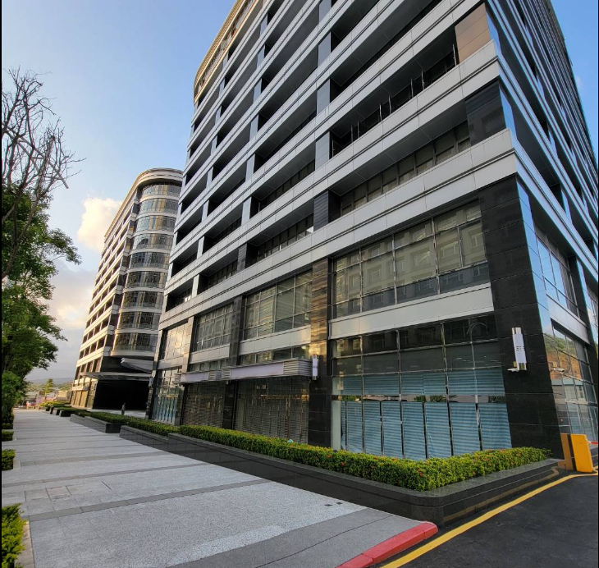

# 地址：221新北市汐止區保長路431號, 聯合科技B棟

撼訊科技(Tul Corp.)成立於1997年，2002年在台灣證券市場掛牌上櫃，以知名的PowerColor品牌顯示卡行銷全世界二十餘年，是全球主要繪圖顯示卡供應商。撼訊科技多年來專注在自有品牌顯卡行銷與服務，並提供全方位的影像運算解決方案，產品線包括高階遊戲顯示卡、工控專用客製化顯示卡、SoC主機板及系統以及FPGA解決方案。同時，藉由在IT領域的多年經驗，積極進行多元化布局，陸續轉投資成立了撼智物聯(IOTU)以及撼衛生醫(TCMC)等子公司，發展智慧建築以及人工智能生技醫療等業務。

FPGA可程式化電路應用技術教學中心

教師企業參訪活動日程表

|  |  |  |
| --- | --- | --- |
| 112 年 06月 09 日(五)撼訊科技股份有限公司 | | |
| **時 間** | **活動** | **內容** |
| 1310-1340 | 撼訊科技集團簡介 | 了解撼訊科技集團及相關業務 |
| 1350-1530 | 參觀撼訊保長廠生產線 | 了解顯示卡及FPGA加速卡製造流程 |
| 1530-1600 | 交流與討論 | 與撼訊科技人員交流討論 |
| 1600- | 賦歸 | |

**附件二：**

* **交通指引**

1. 到達本校【木柵高工站】
   1. 公車：251、252、282、298、647、660、666、679、819、915、棕3、棕7
   2. 指南客運：1503（泰山 -- 動物園）
   3. 臺北客運：1076（木柵 -- 平溪）
   4. 福和客運：1558（基隆 – 動物園）

【軍功新村站】公車：556、棕6步行約5分鐘到（本校側門）

【萬壽橋頭】公車：294、933(三重-新北-動物園)、棕11步行約8分鐘到（本校正門）

1. 捷運文湖線：木柵捷運站下車（本校側門）

* **交通位置圖**

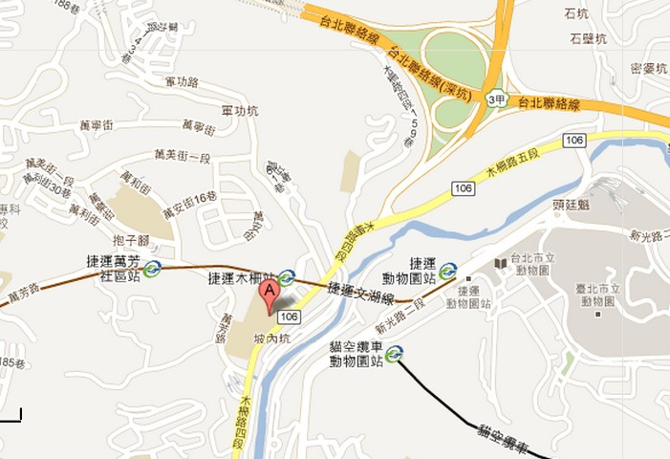

FPGA可程式化電路應用技術教學中心

教師研習課程日程表

|  |  |  |  |  |  |
| --- | --- | --- | --- | --- | --- |
| **112年 6月30日（星期五）** | | | | | |
| **時 間** | **課** | **程** | **內** | **容** | **主持人 / 講師** |
| 0800-0820 | **報到與認識** | | | | 木柵高工服務團隊 |
| 0820-0830 | **致歡迎詞** | | | | 臺北市立木柵高工  李通傑校長  王坤楠實習主任 |
| 0830-1010 | **可程式邏輯裝置實習儀器使用 及軟體操作** | | | | 秉華科技技術團  總經理丁榮助博士 |
| 1020-1200 | **基本邏輯閘, 組合邏輯電路 應用實例** | | | | 秉華科技技術團  總經理丁榮助博士 |
| 1200-1300 | **午** | | **餐** | | 木柵高工服務團隊 |
| 1300-1440 | **加法器及減法器** | | | | 秉華科技技術團  總經理丁榮助博士 |
| 1450-1630 | **循序邏輯電路應用實例** | | | | 秉華科技技術團  總經理丁榮助博士 |
| 1630- | **綜合座談** | | | | 木柵高工服務團隊 |